Ficha de Português – 6ºAno – REVISÕES
Nome : _____________________________________________________________________________________________________ Nº : _____ Turma: ____

- Preenche os espaços com os verbos no presente do indicativo ou no presente do conjuntivo.
  - – Eu ____________ (ir) à festa – disse a Lua.
  - - Espero que ainda __________ (haver) bilhetes para a discoteca “Buraco Negro”.
  - - Oxalá a Terra __________ (estar) a dormir quando a Lua chegar!
2. Lê a frase seguinte.
A Lua estava fora do campo de visão da mãe.
2.1. Transcreve o predicativo do sujeito que encontras na frase.
_________________________________________________________________________________________
2.2.Reescreve a frase seguinte, substituindo as expressões assinaladas pelo pronome pessoal adequado.
Era a primeira vez que a Lua via aquelas estrelas.
_______________________________________________________________________________________
3. Preenche o quadro acerca das formas verbais destacadas nas frases:
 | Tempo | Modo | Pessoa | Número | Conjugação
A Lua estava aborrecida.
Ela aproveitou o momento em que a mãe conversava
4.
Quando, naquele dia de dezembro, percebi que estava com gripe, fiquei toda contente! Ia poder ficar muito quietinha a sentir as horas a passar muito devagar ao longo de todo o dia e ia poder olhar calmamente, da janela do meu quarto, para o teto e para as folhas verdes da velha árvore. Ah, e podia brincar com os meus dois gatos.

Classifica as palavras sublinhadas, indicadas na coluna da esquerda, assinalando com X, na coluna correspondente, a classe gramatical a que pertencem.
 | Nomes | Adjetivos | Verbos | Deter-  minantes | Pro-  nomes | Advérbios | Con-  junções | Prepo-  sições | Inter-  jeições | Quanti-  ficadores
dezembro
percebi
gripe
as
devagar
ia
meu
verdes
velha
Ah
com
dois

5. Lê o seguinte parágrafo.

A escritora conta aos seus leitores momentos da sua vida. Estes momentos servem frequentemente de inspiração para as histórias que a escritora escreve e publica. Ela conta aos seus leitores factos que viveu na sua infância, reinventando esses factos.
Reescreve-o, substituindo por pronomes os grupos de palavras sublinhados, ou eliminando-os, quando for possível, evitando repetições inúteis.
___________________________________________________________________________________________________________________________________________________________________________________________

6. Escreve a forma verbal no tempo e modo indicados.

- Ela ____________________ (verbo estudar, no pretérito perfeito composto do indicativo) muito.

- O Pedro _________________ (verbo escutar, no pretérito mais-que-perfeito composto do indicativo) a conversa entre os pais.

- Eu _________________ (verbo aprender, no futuro composto do indicativo) a conjugar os verbos nas aulas de Português.

- Espero que a Rita __________________ (verbo fazer, no pretérito perfeito composto do conjuntivo) a pesquisa para o trabalho de Ciências.

- A Sara __________________ (verbo viajar, no condicional composto)
comigo se _____________________ (verbo preparar, no pretérito mais-que-perfeito composto do conjuntivo) os seus documentos a tempo.

7. No quadro abaixo, assinala com X as frases que são simples e as que são complexas.
Frases | Simples | Complexa
Muitos jovens e adultos da minha zona passam férias nas praias mais próximas de casa.
Há horas do dia em que não se deve estar exposto ao sol, porque as radiações são perigosas.

8. Escolhe o elemento adequado para ligares, por coordenação, as frases simples da coluna A com as da coluna B e construíres frases complexas. Segue o exemplo.

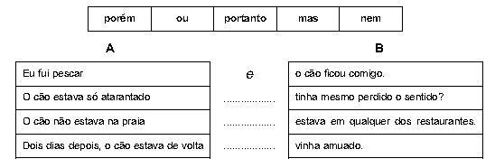

9. Completa com as palavras do quadro abaixo. Podes usar a mesma palavra mais do que uma vez.
há à ah
- ________ , que grande surpresa!
- ________ muito tempo que não te via.
- Vou ___ feira.

10. Segue o exemplo e completa a tabela seguinte, tendo em conta que cada adjetivo e cada verbo têm de pertencer à mesma família do nome.

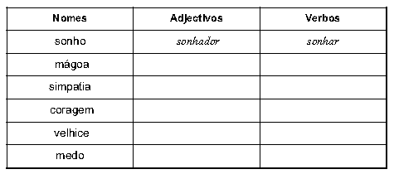

11. Repara na frase:
«Meteu a mão no bolso do sobretudo e tirou uma pequena caixa de música.»
Nesta frase, a palavra «sobretudo» é um nome comum. Significa casaco comprido e largo que se usa no inverno sobre as outras peças de vestuário, como proteção contra o frio.
Constrói uma frase em que utilizes a palavra «sobretudo» como advérbio, significando acima de tudo, principalmente.
_______________________________________________________________________________________________

12. Catarina ouviu o velho dizer com voz sumida: «-Vim hoje aqui com muito sacrifício só para te dizer adeus.»
Transpõe esta frase do discurso direto para o discurso indireto, procedendo às alterações necessárias.
_______________________________________________________________________________________________
_______________________________________________________________________________________________

13. Passa as frases para a passiva:
O jogador chutou a bola. _________________________________________________
Ronaldo faz uma falta. ___________________________________________________
O jogador feriu o adversário. ______________________________________________
O Benfica ganhará o jogo. ________________________________________________

14. Identifica as funções sintáticas nas frases que se seguem:
A. Alice levou-lhe uma fatia de bolo de aniversário, simpaticamente.
_______________________________________________________________________________________________
B. Ela agradeceu ao amigo na escola.
_______________________________________________________________________________________________
C. O Rui está feliz.
_______________________________________________________________________________________________
D. – Come a maçã, Miguel!
_______________________________________________________________________________________________
E. A viagem será feita pelo meu pai.
_______________________________________________________________________________________________

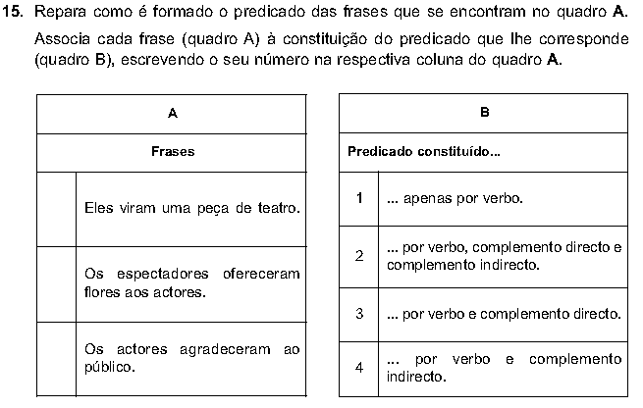

16. Substitui as expressões sublinhadas por pronomes pessoais.
- Dei uma caneta ao Miguel.
______________________________________________________________________________

b) Dei uma caneta ao Miguel.
______________________________________________________________________________
c) Dei uma caneta ao Miguel.
______________________________________________________________________________

17. Indica os grupos constituintes das frases:
A) Ela agradeceu ao amigo na escola. _____________________________________________________________

B) O Tomás chegou depressa. ___________________________________________________________________

18. Refere os graus dos adjetivos nas frases que se seguem:
- A Rita comprou um automóvel muito bonito.
_________________________________________________________________________________
- O teu cão é mais irrequieto do que o meu.
_________________________________________________________________________________

19. Escreve uma frase em que empregues uma homónima de “fecho”.
_______________________________________________________________________________________________

20. Marca X na coluna correspondente à resposta certa.
Palavras | Sinónimas | Parónimas | Homófonas | Homógrafas | Homónimas
Sede (secura) /
Sede (residência)
Coser/ Cozer
Agora / Já
Comprimento /Cumprimento
Sabe (de saber) /
Sabe (de sabor)
Pião / Peão
Colher (verbo) /
Colher (utensílio)

21. Classifica as palavras apresentadas, quanto ao processo de formação.
Florista – ___________________________________________________
Desfazer- ___________________________________________________
Agricultura – _________________________________________________
Arco-íris - ___________________________________________________

